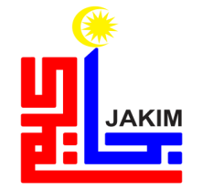

" فكرجا بركماهيرن فغضرق ايكونومي "
(٢٩ افريل ٢٠١٦ / ۲١ رجب ١٤٣٧)
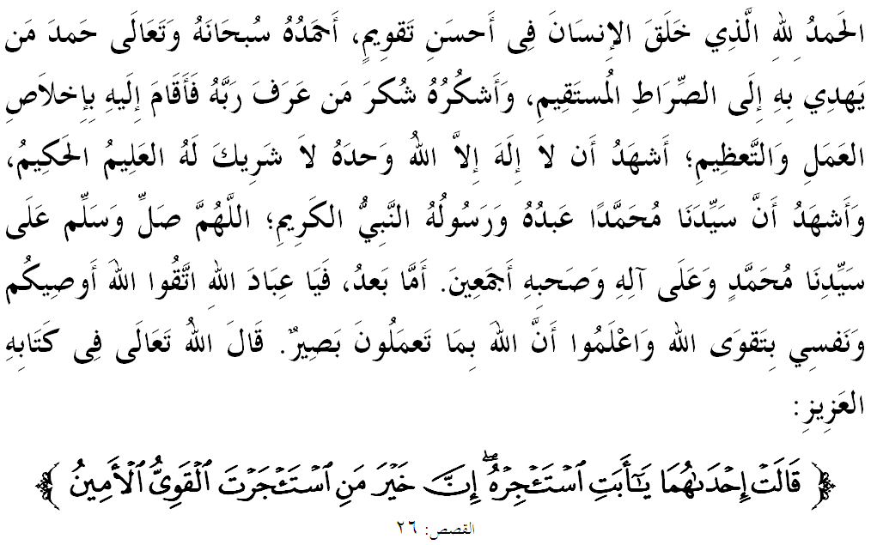
سيداغ جماعة يغ درحمتي الله سكالين،
ساي برفسان كفد ديري ساي سنديري دان مثرو كفد سيداغ جماعة يغ دكاسيهي سكالين، ماريله سام۲ كيت منيغكتكن كتقوأن كفد الله سبحانه وتعالى دغن سبنر۲ تقوى دغن ملقساناكن سضالا فرينتهث دان منجاءوهي سضالا لارغنث. مودهن۲ كيت سنتياس برادا ددالم رحمة سرتا مندافت فرليندوغن الله سبحانه وتعالى دمي منخاري كريضاءنث ددنيا ماهو فون دأخيرة. منبر فد هاري اين اكن ممبيخاراكن خطبة يغ برتاجوق: "فكرجا بركماهيرن فغضرق ايكونومي".

سيداغ جماعة يغ درحمتي الله،
ستياف تاهون نضارا مراعيكن هاري فكرجا سباضاي ساتو مانيفيستاسي فغهرضان كراجأن ترهادف سومبغن ورض فكرجا دالم منجاياكن اضيندا فمباغونن نضارا. سميمغث، فمباغونن سسبواه نضارا امت برضنتوغ رافت دغن تناض فكرجاث يغ ماهير دان برموتو منروسي فرانخغن ستراتيجيك يغ جيتو براسسكن كفد سيستم فنديديقكن يغ رافي.
نامون بضيتو، كماهيرن اين تيدق جوض ممبري سبارغ ارتي جك نيلاي جاتي ديري فكرجا ترهاكيس. سيتواسي اين بوليه مغوبهث منجادي فروسق دان فغ-خيانت كفد نضارا. تيدق دافت تيدق، كماهيرن ايت فرلو دضانديغكن دغن كتيغضين اخلاق اضر فكرجا بنر۲ منجادي فكرجا يغ كوات دان أمانة. فرمان الله سبحانه وتعالى ددالم سورة القصص ايات ٢٦،
مقصودث: "ساله سأورغ دانتارا فرمفوان يغ بردوا ايت بركات: "واهاي ايه، امبيلله دي منجادي اورغ اوفهن (مغضمبالا كمبيغ كيت)، سسوغضوهث سبائيك۲ اورغ يغ ايه امبيل بكرجا اياله اورغ يغ كوات، لاضي أمانة."
دالم اضام إسلام، كبائيكن سسأورغ فكرجا داوكور دغن سجاءوه مان كممفوان دان كجوجورنث دالم ملقساناكن كرجاث سرتا كسمفورنأن حاصيل كرجا يغ دلاكوكنث. دالم هوبوغن اين، كيت دافتي فكرجا يغ بائيك اياله سأورغ يغ كوات (القوى) دان برأمانة (الأمين).

سيداغ جماعة يغ درحمتي الله،
لنترن ايت سهيغض كيني كراجأن تله مغنل فستي اسفيك فمباغونن مودال انسان سباضاي ساله ساتو ترس ستراتيجيك رانخغن مليسيا كسبلس (RMK 11) دان مغونجوركن سباثق ٣٥ فراتوس فكرجا بركماهيرن تيغضي منجلغ تاهون ٢٠٢٠. تنتوث، اوسها كأره اين ممرلوكن ماس دان فرانخغن يغ تليتي تراوتماث دالم اسفيك لاتيهن.
سلارس دغن ايت، سباثق ٦٠ فراتوس درفد ٥.١ جوتا فكرجأن بهارو يغ اكن دوجودكن ممرلوكن كماهيرن بركاءيتن فنديديقكن سرتا لاتيهن تيكنيكل دان ؤوكاسيونال (TVET). سوده فستي، اين منجادي انتارا فكتور يغ فاليغ كريتيكال باضي منجان، مغكلكن دان ممنوهي كفرلوان فرتومبوهن ايكونومي نضارا سفرتي يغ درانخغ.
والاو باضايمانافون، حسرت اين موغكين سوكر دخافاي سأندايث اد سضلينتير كالغن كيت اغضن مغوبه فرسيفسي تنتغ اليرن فنديديقكن تيكنيكل دان لاتيهن ؤوكاسيونال يغ سريغ دأغضف سباضاي فيليهن كدوا. فنداغن اين اداله كورغ تفت كران هالا توجو فمباغونن ايكونومي نضارا اكن ممرلوكن لبيه راماي تناض كرجا ماهير درفد اليرن ترسبوت. بهكن فكرجأن دالم بيدغ اين ممفو منجنجيكن فندافتن تيغضي.
براسسكن ايت، منبر مثرو كفد فلاجر لفسن سكوله دان ايبوباف سكالين، ماريله كيت مغيسي فلواغ مغيكوتي فروضرام لاتيهن كماهيرن يغ تردافت دسلوروه نضارا ملالوءي كمنترين سومبر مأنسي. تردافت سباثق ٣٢ بواه اينستيتوسي لاتيهن جابتن تناض مأنسي (ILJTM) برسديا منريما فلاجر دسمفيغ سوكوغن دانا فنيغكتن كماهيرن ملالوءي فربادنن تابوغ فنديديقن كماهيرن (PTPK).
اين سكاليضوس ممبوك فلواغ كفد ضولوغن فكرجا اونتوق منيغكتكن لاضي تاهف كماهيرن (upskilling)، لاتيهن سمولا اونتوق منيغكتكن كماهيرن سديا اد (reskilling) دان لاتيهن بهارو باضي مثوكوغ كماهيرن سديا اد (multiskilling) يغ دلقسناكن اوليه فمباغونن سومبر مأنسي برحد (PSMB) باضي ممنوهي تونتوتن فكرجأن ماس هادفن منروسي كونسيف فمبلاجرن سفنجغ حياة.

سيداغ جماعة يغ درحمتي الله،
فكرجأن يغ داوتوسكن كفد كيت اداله سواتو بنتوق كضياتن اونتوق مندافتكن رزقي يغ حلال دان ترماسوق سباضاي عبادة جك ممنوهي شرطث٢. كرجا يغ حلال برمعنى ممباوا رزقي يغ بركت اونتوق منغضوغ كهيدوفن سنديري ماهوفون كلوارض. مانكالا، فكرجأن يغ برعنصوركن حرام دان شبهات دلارغ اوليه إسلام كران مثببكن فينتو كبركتن رزقي ترتوتوف. جلسث، بكرجا بوكن سقدر ممنوهي كفرلوان جسماني سمات٢ تتافي توروت مغغكت روحاني سسأورغ ايت سماكين دكت كفد الله سبحانه وتعالى يغ مها فمبري رزقي.
نامون، اف يغ ممبيمبغكن دزمان ماتيريالايستيك اين اياله كتندوسن روحاني سضلينتير فكرجا يغ مغاءوت سباثق موغكين ككايأن تنفا ممفدوليكن فونخا دان سومبرث. ايغتله، فكرجأن اتاو سومبر رزقي يغ حرام دان شبهات تيدق اكن دتريما اوليه الله سبحانه وتعالى دأخيرة ننتي. جوسترو، ستياف فكرجا فرلو ممستيكن جسماني دان روحانيث سإيمبغ ملالوءي فغواسأن علمو دان كماهيرن يغ ممبوليهكن فلباضاي منفعة دنعمتي. منبر يقين، فكرجا يغ بركماهيرن ممفو منجادي فغضرق دالم منيغكتكن ايكونومي اونتوق مثارا كهيدوفن ديري دان كلوارض. لبيه جاءوه لاضي، مريك جوض بوليه مغحاصيلكن فلباضاي اينوؤاسي بارو دان كرياتيؤيتي اونتوق مثلسايكن مسئلة هيدوف مشاركت. بوكنكه علمو يغ دمنفعتكن مروفاكن ساله ساتو درفد تيض عمالن يغ ممبري فاهلا يغ برتروسن والاوفون ستله منيغضل دنيا؟.
سيداغ جماعة يغ درحمتي الله،
سمفنا مجليس سمبوتن هاري فكرجا فد تاهون اين منبر مثرو سيداغ جماعة سكالين، ماريله كيت ممبريكن فريستاسي يغ تربائيك دالم ملقساناكن تغضوغجواب يغ دأمانهكن. مودهن٢ فكرجأن كيت منجادي ساتو عبادة دسيسي الله سبحانه وتعالى دان برأوفايا مثومبغ كفد كماجوان دنيا سرتا كسجهترأن دأخيرة كلق. مغأخيري خطبة فد ميغضو اين، ببراف فركارا يغ بوليه دسيمفولكن اياله:

فرتام: | فكرجا بركماهيرن اداله تولغ بلاكغ فمباغونن سسبواه نضارا يغ ممبري منفعة كفد اضام، بغسا دان نضارا.
كدوا: | صفة كوات (القوى) دان أمانة (الأمين) يغ دتمفا ددالم ديري فكرجا اكن مغحاصيلكن فكرجا يغ برنيلاي ايتيكا دان اينتضريتي تيغضي.
كتيض: | الله سبحانه وتعالى مثوكاءي همباث يغ بكرجا سرتا ممبوك فينتو كبركتن رزقي اونتوقث جك مريك منجاءوهي فكرجأن يغ برعنصوركن حرام دان شبهات ددالم إسلام.
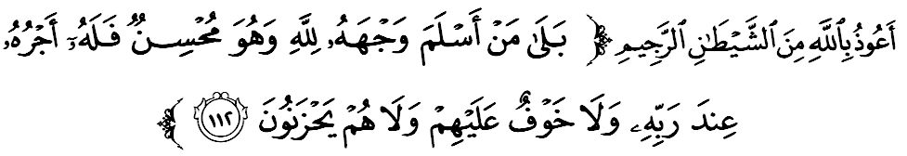مقصودث: "(اف يغ كامو كاتاكن ايت تيدقله بنر) بهكن سسيافا يغ مثرهكن ديريث كفد الله (مماتوهي فرينتهث) سدغ اي فولا برأوسها سوفاي بائيك عمالنث، مك اي اكن برأوليه فاهلاث دسيسي توهنث، دان تيدقله اد كبيمبغن (دري برلاكوث كجادين يغ تيدق بائيك) ترهادف مريك، دان مريك فولا تيدق اكن بردوكخيتا". (سوره البقرة: ١١٢)

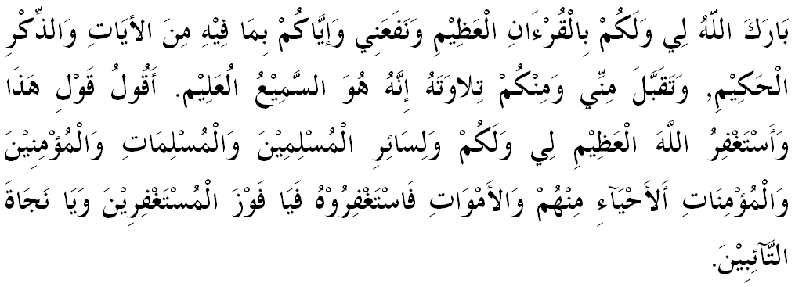

خطبة كدوا

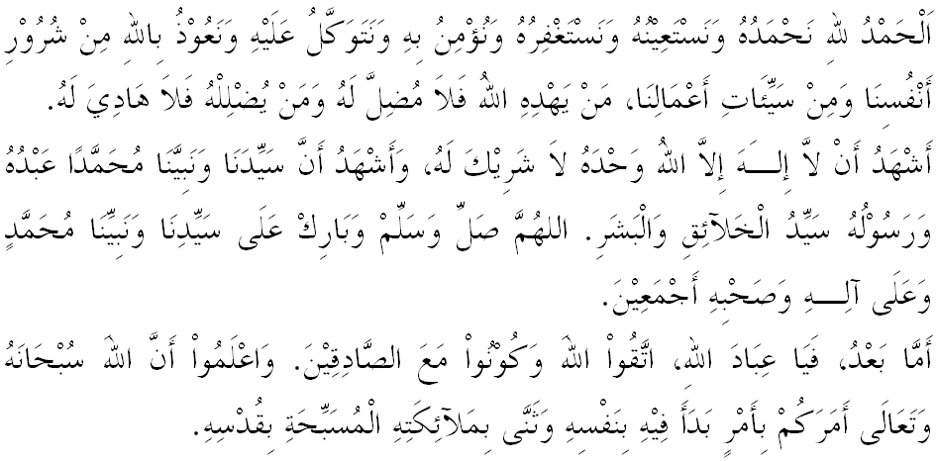
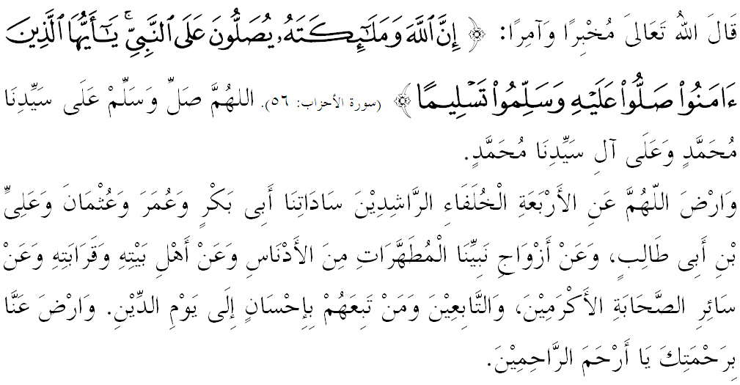

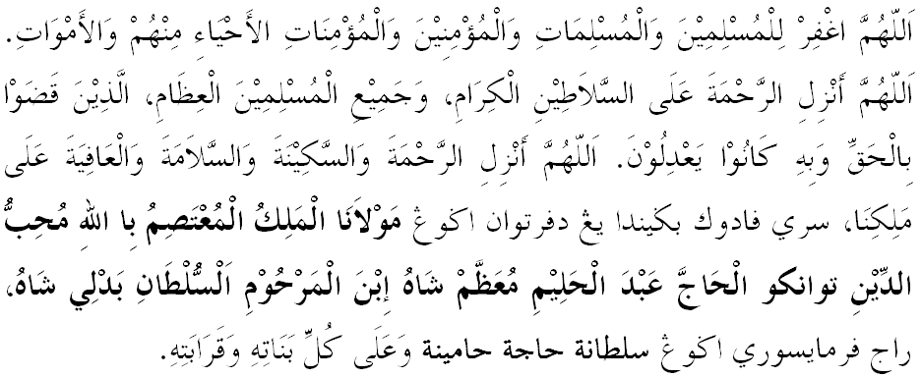
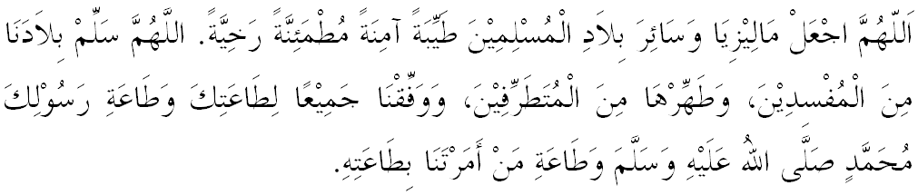
يا الله يا توهن كامي. كامي مموهون اضر دغن رحمة دان فرليندوغنمو, نضارا كامي اين دان سلوروه رعيتث دككلكن دالم كأمانن دان كسجهترا^{ء}ن. تانامكنله راس كاسيه سايغ دانتارا كامي, ككالكنله فرفادوان دكالغن كامي. سموض دغنث كامي سنتياس هيدوف امان داماي, معمور دان سلامت سفنجغ زمان.
